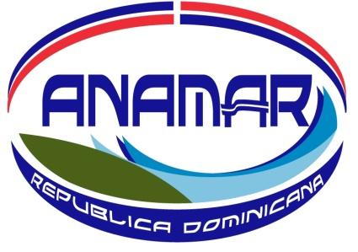

**PROYECTOS Y PROGRAMAS**

**SEPTIEMBRE 2024**

**(METAS INSTITUCIONALES)**

**SANTO DOMINGO, D.N.**

**La Autoridad Nacional de Asuntos Marítimos (ANAMAR)** estableció su producción en materia de programas y proyectos para el 2024, conforme a sus prioridades institucionales de acuerdo con la Ley 66-07 y Reglamento No. 323-12, alineadas con la END 2030, PEI 2019-2024 y POA 2024.

La Producción de la ANAMAR apunta al Objetivo General de la END 2030: 4.1 Manejo sostenible del medio ambiente, Objetivo específico 4.1.1: Proteger y usar de forma sostenible los bienes y servicios de los ecosistemas, la biodiversidad y el patrimonio natural de la nación, incluidos los recursos marinos. La Autoridad Nacional de Asuntos Marítimos (ANAMAR), creada por la ley 66-07, tiene por finalidad proveer al Estado Dominicano las herramientas técnicas, científicas y jurídicas necesarias para la investigación, conservación y aprovechamiento sostenible de los recursos vivos y no vivos del mar, existentes en nuestros espacios marítimos.

La ANAMAR, adscrita al Ministerio de la Presidencia con el programa 23 ‘**’Promoción del Desarrollo y Fortalecimiento del Sector Marítimo”,** Producto 6121, llevará a cabo investigaciones para la conservación aprovechamiento sostenible de los recursos del mar y desarrollo del sector marítimo. Un informe de seguimiento trimestral es generado por la ANAMAR en el cual se realiza un monitoreo físico y presupuestario de las metas establecidas.

**Descripción de proyectos y/o actividades a realizar por la ANAMAR en septiembre 2024:**

En la actualidad, la Autoridad Nacional de Asuntos Marítimos cuenta con nueve (9) proyectos, relacionados directamente a los lineamientos de la Ley 66-07 y el reglamento No.323-12, alineadas con la Estrategia Nacional de Desarrollo 2030, el Plan Estratégico Institucional 2020-2024 y el Plan Operativo Anual. Dichos proyectos serán detallados a continuación:

* Levantamiento batimétrico de Samaná. 3ra etapa
* Fotogrametría de los Cayos Los 7 Hermanos
* Monitoreo del desove y evaluación del éxito reproductivo de Dendrogyra Cylindrus: Implicaciones para la conservación del coral amenazado
* Estudio de la variabilidad de la temperatura superficial en los mares de la República Dominicana, 2023-2024
* Observaciones de variaciones mensuales en el nivel del mar en la costa sur de la República Dominicana, Junio 2023-Mayo 2024
* Instalación y despliegue de boyas oceanográficas en costas de la República Dominicana
* Programa de concientización y educación sobre los ecosistemas marinos mediante experiencias de realidad virtual
* Charla o Conferencia sobre el mar y sus recursos
* Entrega de Mapa Topobatimétrico

10 de septiembre de 2024